学 生 个 性 化 教 学 方 案
本次课程重点知识及教学方案
教学目标： 5.1 有理数的意义
教学重难点/考点分析： 有理数的意义
教学过程： 5.1 有理数的意义
上海气温为9℃—12℃，吉林气温为2℃ —— -10℃，你能比较那座城市的温差大？
一 复习：在数－12、71、－2.8、 、0、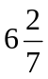 、34% 、0.67、 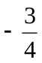 、 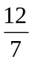 、 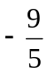 中，哪些是整数？
二 授新课
相反意义的词： 左边—右边 存款—取款 收入—支出 零上—零下 东— 西 南——北
练一练
1 如果6摄氏度用6℃表示，那么零下4摄氏度可表示为_______
2 如果规定盈利为正，那么-200元表示什么意义？
3 如果把收入50元记作50元，那么下列各数分别表示什么意义？(1)20元 (2)-80元 (3)0元
牢记：零既不是正数也不是负数 零和正数统称为非负数
例1.把数－12、71、－2.8、 、0、 、34% 、0.67、 、 、 分别填在表示正数和负数的圈内.
三 课堂练习：
1.判断：如果-12米表示向北走12米，那么5米表示向西前进了5米 （ ）
2.如果把写字台的长度比标准长度长3厘米记作3厘米，那么比标准长度短5厘米记作______
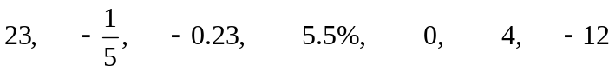3.在地图册上有一个死海湖，图中标着-392米，你知道这个数的意义吗？
4. 在数 中，正数： 负数： 非负数：

四 课堂小结
这堂课你学了那些知识？
1.正数、负数、非负数、有理数的概念
2.能够将有理数进行适当的分类

作业布置：
教学反馈：
教师评价： 上次作业评语：（ ）好 （ ）较好 （ ）一般 （ ）差
本次上课评价：（ ）好 （ ）较好 （ ）一般 （ ）差
教师签字
学生评价： （ ）非常满意 （ ）满意 （ ）一般 （ ）差
其他：
学生签字
教师 学生 年级 六（下） 科目 数学 上课时间： 年 月 日 — 21世纪教育网版权所有
主任签字：


www.3abeike.com （按住Ctrl键点击该链接即可）

